
香港西方舞總會主辨 九龍城區康樂體育促進會合辨
HKWD
九龍城區康體會
拉丁排排舞導師先修證書班
課程簡介 (課程編號：LLD-2408G)：拉丁排排舞（Latin Line Dance）又稱為“單人拉丁舞（Solo Latin Dance）”，拉丁舞分為國際拉丁舞(International Latin Line Dances)及流行社交拉丁舞(Popular Social Latin Dances)。
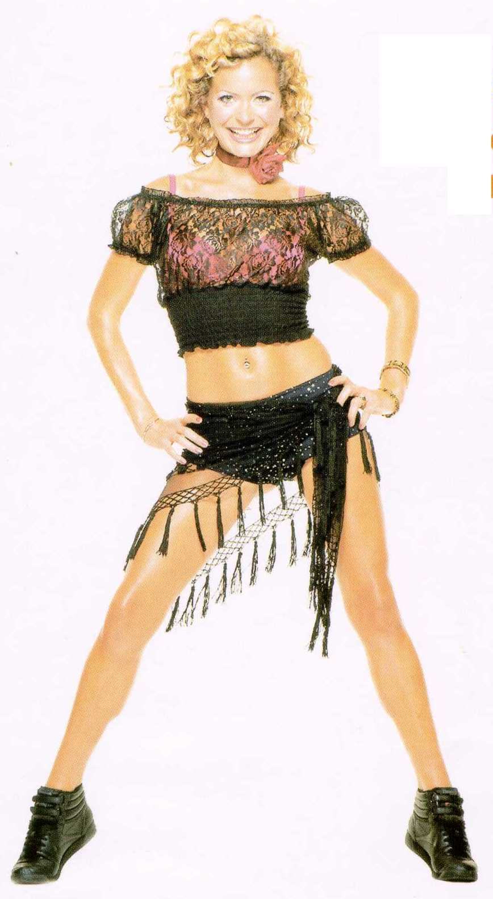
國際拉丁舞包括：喳喳喳ChaChaCha、倫巴舞Rumba、牛仔舞Jive、森巴舞Samba、鬥牛舞Paso Doble等五種；流行社交拉丁舞包括：莎莎舞Salsa、美蓮琪Merengue、搖滾牛仔舞Rock’n’Roll、巴恰塔舞Bachata、曼波舞Mambo等五種。
它是單人跳法，全體採用一系列相同的舞步一齊跳，無須舞伴，以一面牆為主，使學員更容易學習。拉丁舞具有輕鬆、熱情、奔放、隨和、激情等的魅力，它的音樂很吸引人，只要聽到音樂，你就會很自然的隨着節拍起舞，舞者很多時扭動臀部及旋轉動作，透過舞步抒發內心感情，釋放工作壓力，增強體質，鬆弛神經、肌肉及增進人際關係，適合任何年齡人仕在空餘時間參加有益身心的群體活動。最後一堂為銅章證書測試。目的是透過有系統的學習及測試，使學員能享受舞蹈樂趣及改善舞術，歡迎15歲或以上之興趣人士参加，名額有限，報名從速。
上課日期︰2024年8月27日開課，逢星期二
上課時間︰晚上8時45分至10時《共12堂，最後一堂測試》
上課地點︰香港西方舞總會舞蹈室
課程內容︰教授流行初級拉丁排排舞，包括：喳喳喳、倫巴舞、國際/搖滾牛仔舞、莎莎舞等。
費 用︰每位$1,500(包括證書費)
獎 勵︰凡出席率達75%或以上，並測試合格者由香港西方舞總會與香港西方及拉丁排排舞總會頒發之「拉丁排排舞導師先修證書」。
導 師：毛偉銘老師（英國國際舞蹈教師協會院士、香港西方舞總會會長、澳洲國家舞蹈教師協會院士、英國職業舞蹈教師聯會院士、香港西方及拉丁排排舞總會會長、
1985全港公開賽新秀組拉丁舞冠軍、1993香港公開賽拉丁舞職業新人組冠軍）
報名辦法︰請填妥以下報名表格，連同回郵信封及劃線支票，抬頭請寫「香港西方舞總會有限公司」，郵寄九龍彌敦道525-543號寶寧大廈A座9字樓921室，香港西方舞總會收。 《附註︰報名後取錄與否，概由本會作最後決定，除報名不被取錄或課程取消外，已繳費用概不發還。如不獲取錄者，本會將原票退還。》
查詢電話：9250-9306 彭小姐、9819-0700毛先生
" "
香港西方舞總會 主辦 九龍城區康樂體育促進會 合辨
HKWD
九龍城區康體會
拉丁排排舞導師先修證書班 (LLD-2408G) – 報名表
姓名：(中文) (英文) 性別：男 / 女 年齡：
職業：__________________ 電話： 電郵：
地址：_________________________________________________________________________________________
附上金額：$ 支票號碼： 銀行名稱：
從何得知此課程： □ 康文署體育館 □ 政府合署 □ 朋友/老師推薦 □ 互聯網 □ 報章 □ 其他

